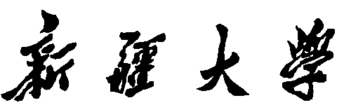

实验报告

（__2023____/__2024__学年 第一学期）

|  |  |
| --- | --- |
| 课程名称： | 软件工程 |
| 学 院： | 软件学院 |
| 课 程 组： | 软件工程课程组 |
| 专业班级： | 软件21-19 |
| 学 号： | 20212501257 |
| 姓 名： | 李智恒 |
| 指导教师： | 朱哲哲 |

# 实验 5 设计建模工具的使用（一）类图

|  |  |  |  |  |
| --- | --- | --- | --- | --- |
| 班级 | 序号 | 学号 | 姓名 | 成绩 |
| 软件21-19 | 11 | 20212501257 | 李智恒 |  |

## 一、实验目的

1. 掌握面向对象分析中的建模工具——类图，理解面向对象的对象模型，模拟应用程序的静态视图，为其他图（如顺序图、交互图）奠定基础；会熟练使用建模工具，分析并建立相应的模型。

2. 掌握应用Visio等业界常用的建模工具的基本使用方法和基本绘图操作，选择一种并熟练使用，会使用该工具针对具体问题建立分析模型。

## 二、实验内容与步骤

1. 百度搜索1-2张类图，请重新绘制它们，并回答以下问题：

1）有哪些类；

答：教授类，教师类，课程类

1. 有哪些关系；

答：继承

1. 简要描述该图的作用；

描述教授，课程，老师，之间的关系。

要求：所绘制的图不得与本文中其它习题一样。

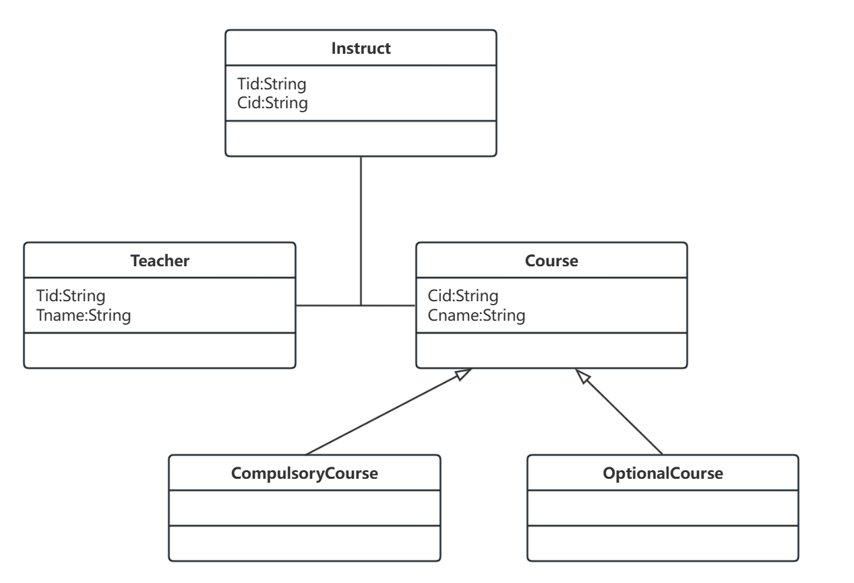

图1-1

2. 根据以下描述，提取这个问题涉及的类，定义各个类之间的关系，并画出类图。

汽车和自行车都是交通工具 。一辆自行车只能归一个人拥有，但一辆汽车可归一个人或者两个⼈拥有。一个人可能没有自行车或者汽车，也可能拥有多辆自行车或者汽车。每个人都具有年龄和名字。每辆汽车都有自己的颜色和商标。

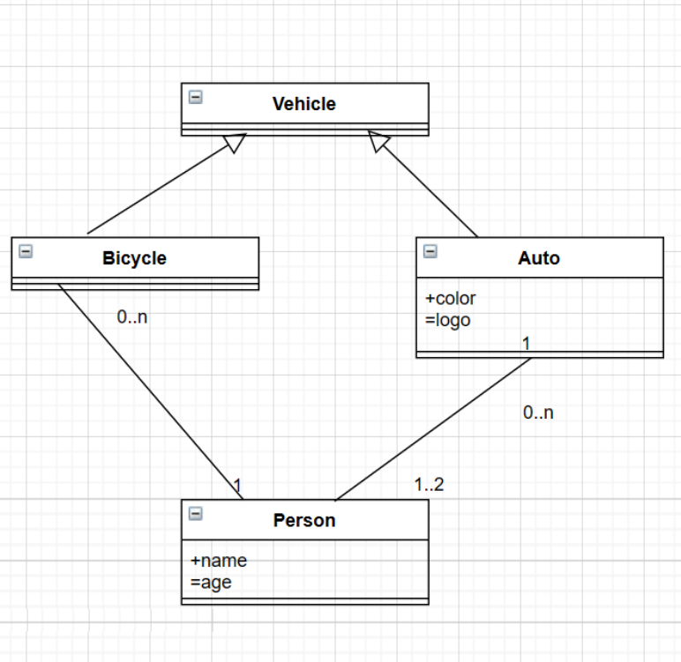

图1-2

3. 某报社采用面向对象技术实现报刊征订的计算机管理系統，该系统基本需求如下：报社发行多种刊物，每种刊物通过订单来征订，订单中有代码、名称订期、单价、份数等项目，订户通过填写订单来订阅报刊。报社下设多个发行站，每个站负责收集登录订单、打印收款凭证等事务。报社负责分类并统计各个发行站送来的报刊订阅信息。

请就此需求建立这个报刊征订的计算机管理系统的对象模型。

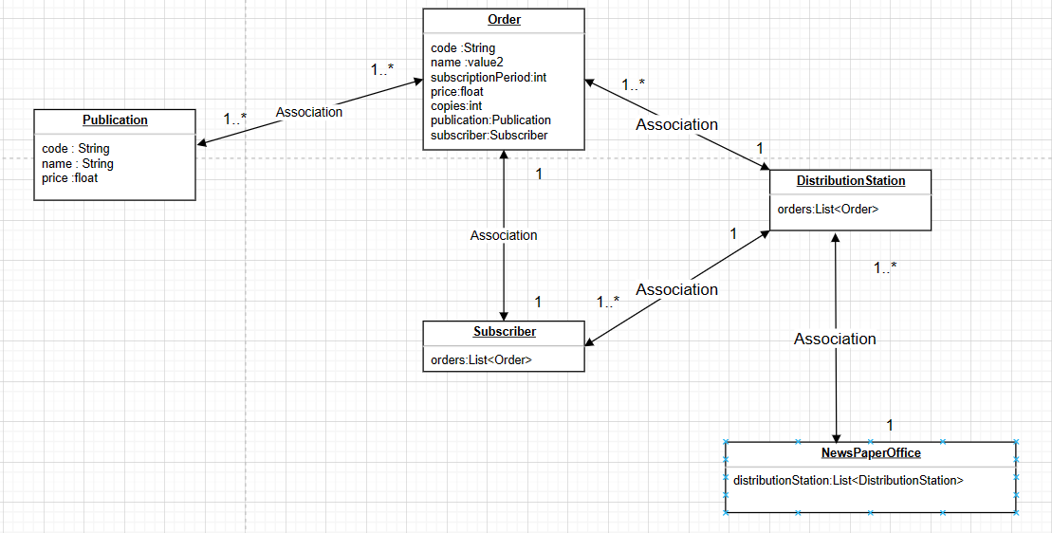

图1-3

4. 党的十八大以来，中国航天事业进入了创新发展快车道，习近平总书记在二十大报告中再次提到“加快建设航天强国”，并为载人航天、探月探火、卫星导航等航天领域的创新点赞。请查阅相关资料，描述自己所了解的航天飞船等相关内容，并绘制出对应的类图。

例如：神舟六号飞船是神舟飞船系列的一种，它由轨道舱、返回舱和逃逸救生塔组成。航天员可以在返回舱内驾驶飞船，轨道舱则是航天员工作和休息的场所。在紧急情况下，可以利用逃逸救生塔逃生。在飞船两侧有多个太阳能电池翼，可以为飞船提供电能。

（说明：可直接根据上述例子中的描述绘制“飞船系统”的类图，也可自己描述进行绘图。）

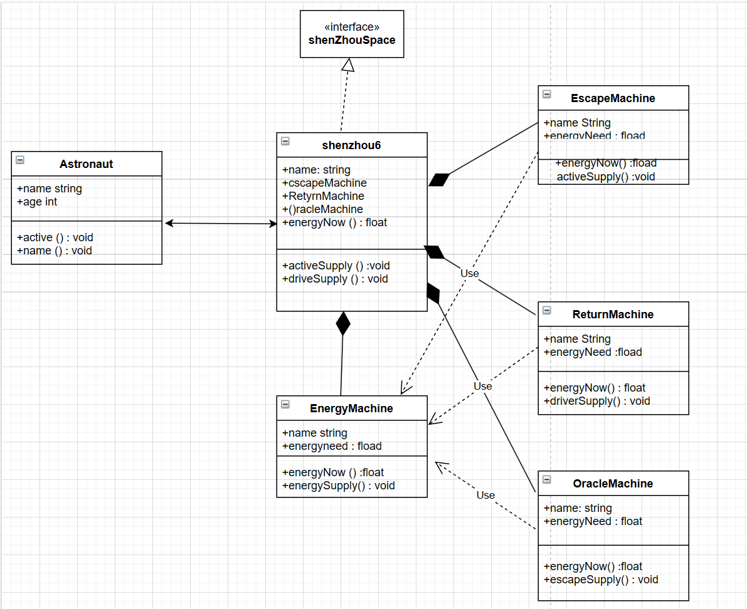

图1-4

5. 【思考题】：试分析类与类之间的关联、泛化、依赖和细化四种关系，以及类图的作用？

答：

泛化关系(Generalization)  
指一般描述和具体描述之间的分类关系，具体描述建立在一般描述之上，并对其进行扩展，具体描述与一般描述完全一致，并包含附加的扩展。泛化是IS-A的关系，泛化和实现关系都可以将一般描述与具体描述联系起来。  
泛化的用途：可替换性原则(里氏代换)；继承。  
在程序中以继承父类，或者继承接口来表示。  
 实现关系(realization)  
实现关系是规格说明和其实现之间的关系，它将一种模型元素与另一种模型元素连接起来，比如类和接口。  
在程序中以实现接口来表示。  
 关联关系(Association)  
关联关系是一种结构关系，它指明一个事物的对象与另一个事物的对象之间的联系。也就是说，关联描述了系统中对象或实例之间的离散连接。  
在程序中被关联的对象以实例变量的形式出现在关联的对象中。

依赖关系(Dependency)  
表示两个或多个模型元素之间语义上的关系。它表示了这样一种情形，对于一个元素（提供者）的某些改变可能会影响或提供消息给其他元素（客户），即客户以某种形式依赖于其他类元。根据这个定义，关联、实现和泛化都是依赖关系，但是它们有更特别的语义。在UML中，依赖用一个从客户指向提供者的虚箭头表示，用一个构造型的关键字来区分它的种类。  
在程序中以局部变量、方法的参数等表示。

类的作用：

类图(Class diagram)是显示了模型的静态结构，特别是模型中存在的类、类的内部结构以及它们与其他类的关系等。类图不显示暂时性的信息。类图是面向对象建模的主要组成部分。

6 总结：

本次作业中出现的问题及解决办法。

问题：

类图的绘制掌握还不是很熟练

解决办法：

了解类图的绘制方法

## 三、学时分配

2学时

## 四、所需仪器

微机、网络、文档编辑器、建模工具